|  |
| --- |
| **Las subconsultas** |

|  |
| --- |
| Los ejercicios que se proponen a continuación se pueden resolver de varias maneras, intenta resolverlos utilizando subconsultas ya que de eso trata el tema, además un mismo ejercicio lo puedes intentar resolver de diferentes maneras utilizando distintos tipos de condiciones, así un ejercicio se puede convertir en dos o tres ejercicios. |

|  |
| --- |
| **1** Listar los nombres de los clientes que tienen asignado el representante Alvaro Jaumes    **Select cl.nombre from clientes cl where cl.repclie in(select em.numemp from empleados em where em.nombre ="Alvaro Jaumes")**  **2** Listar los vendedores (numemp, nombre, y nº de oficina) que trabajan en oficinas con ventas superiores a su objetivo.  Tres soluciones: con operador IN, con operador EXISTS y con operador ANY    **SELECT em.numemp,em.nombre,em.oficina from empleados em where em.oficina in(select of.oficina from oficinas of where of.ventas > of.objetivo)**  **SELECT em.numemp, em.nombre, em.oficina FROM empleados AS em WHERE EXIST (select of.oficina from oficinas of where em.oficina=of.oficina and of.ventas > of.objetivo);**  **SELECT em.numemp, em.nombre, em.oficina FROM empleados AS em WHERE oficina = any (select oficina from oficinas of where of.ventas > of.objetivo);**  **3** Listar los vendedores que no trabajan en oficinas dirigidas por el empleado 108.    **SELECT * FROM empleados WHERE oficina not in (select oficina from oficinas where dir = "108");**  **4** Listar los productos (idfab, idproducto y descripción) para los cuales no se ha recibido ningún pedido de 25000 o más.    **SELECT idfab,idproducto,descripcion from productos where idproducto not in(select producto from pedidos where importe > 25000)**  **6** Listar las oficinas en donde haya un vendedor cuyas ventas representen más del 55% del objetivo de su oficina.    **SELECT * FROM oficinas WHERE oficina IN (select oficina from empleados where empleados.ventas > (oficinas.objetivo * 0.55));**  **7 L**istar las oficinas que tengan un objetivo mayor que la suma de las cuotas de sus vendedores. |
|  |

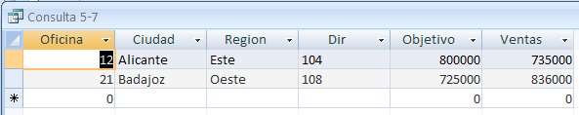

**SELECT * FROM oficinas WHERE oficina IN (select oficina from empleados group by oficina having sum(empleados.cuota) < oficinas.objetivo);**